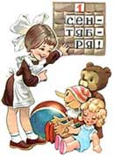
"МВД-Школа"
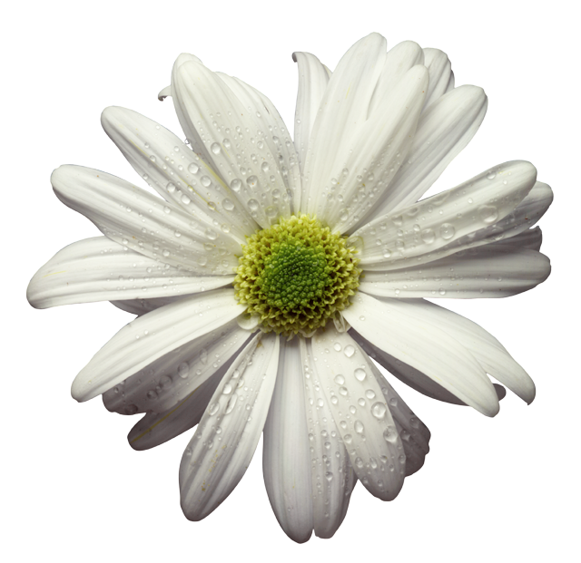

Орган издания школа № 22, 11 класс сентябрь ,2008 год

1 сентября - праздник первого звонка. Это самый долгожданный день для тех, кто впервые переступит школьный порог. Это - праздник для первоклашек и первокурсников. И те и другие вступают в совершенно новую жизнь. Потому этот день для них самый волнующий и запоминающийся. Это праздник и для тех, кто не впервые сядет за парту, а сделает очередной шаг по длинной, но такой интересной, полной открытий школьной дороге...

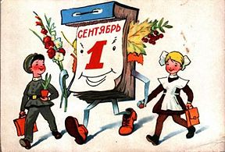
"Школьный коридор"
Школьный коридор...
Дорога в никуда,
Длинный, как кишка,
Ровный, как доска.
Школьный коридор...
Черная дыра,
Темный, как тупик
Страшный, как дневник.
Школьный коридор...
Снова я бегу,
Но звенит звонок.
Это на урок.
Школьный коридор...
К классу прибежал,
Быстро в класс вошел,
И дневник на стол...
Ромы, Коли, Нади...
Синие тетради.
Ранцы и портфели,
Краски - акварели.
Парта, глобус.
Первый класс.
Знаний день. У нас сейчас.

У нас сейчас. Дорогие первоклассники, как сказал однажды один очень умный человек, если хочешь взять власть над всеми, отдай власть над собой разуму! Многим ты будешь повелевать, если разум будет повелевать тобою!
Не забывайте этих слов и вспоминайте их особенно тогда, когда вам будет наиболее сложно в учебе.
Дорогой мой первоклассник, знание это, конечно, очень хорошо, особенно, если это практическое знание. И если тебе благодаря учению удалось узнать многое, учись еще большему, не пренебрегай тем, чтобы научиться жить.
Так что желаю тебе в первую очередь безграничного знания жизни!

И в этот день я от всей души хочу пожелать вам, чтобы вы не метались по свету в поисках каких-то там непонятных знаний, а усердно и прилежно обращались к самому непознанному и самому интересному - к самим себе!
В этот замечательный день, когда ваш ребенок, наконец-то узнал, что такое знание, что такое школа, я хотел бы пожелать маленькому умнику, а также его родителям следующее.
Нет, не следует мириться с бедностью из-за того, что можешь лишиться денег, с отсутствием друзей - из-за того, что можешь их потерять, с бездетностью - из-за того, что дети вырастут плохими людьми, а надо вооружиться рассудком и мудростью, чтобы быть готовым ко всему и суметь это своевременно предотвратить.
Запомните это, дорогие мои первоклашки, и пусть все ваши знания, полученные в школе, остаются при вас и помогают вам преодолеть жизненные

трудности.
В этот день, дорогие родители, когда ваш ребенок
стал на трудный, но интересный путь знаний, сам Бог велел вспомнить о самом важном: о мудрости в жизни. Ведь, как говорится, быть ниже самого себя - это не что иное, как невежество, а быть выше самого себя - не что иное, как мудрость.
Так я хочу пожелать вашему ребенку, друзья мои, чтобы он никогда не опускался ниже самого себя и чтобы в его жизни всегда было место знанию и мудрости, которые помогают справляться с житейскими неурядицами.

Наш любимый классный час.
Первого сентября в каждых классах был классный час посвященный «Празднованию десятилетия Астаны». Учащиеся классов готовили материал на эту тема. Наш класс не остался в стороне. Мы тоже готовили доклад с фотографиями города Астана.

Перемена

Внимание! Очередное включение! Еще стоит гулкая тишина в коридорах школы. В классах идут последние секунды урока. Раз , два , три, четыре! Вот он , звонок, прерывающийся сомнения учителя в наших знаниях! Мы свободны! Распахиваются первые двери. Вторые… третьи…
Девочек выносит и сминает волна рвущихся на свободу мальчишек. Тут же , у двери, Борьке из 5 «А» кто то поставил подножку , и он целеустремленно заскользил по коридору, сбивая на своем пути чьи то ноги. На него падают, как подкошенные , школьники, и Борька останавливается. Но что делается сзади ? вы посмотрите. Жаждущая свободы толпа пытается пробить искусственный затор. Я не вижу лиц. В воздухе машут только руки и рюкзаки… . Нет, только что я увидел и ноги.
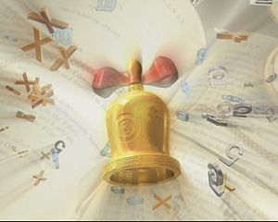

Шуточный конкурс на смекалку.

1.Какое расстояние от Земли до Марса?
(Такое же, какое от Марса до Земли)
2. Два отца и два сына купили три яблока, у каждого оказалось …
по одному.
(Яблоки купили сын, отец и дед)
3.У отца 5 сыновей , у каждого сына – 3 сестры. Сколько у отца детей?
(8)
4. В какую посуду нельзя налить воды?
(В полную)
5. Какой месяц короче всех?
(Май- 3 буквы)
6. Где край света?
( Там, где начинается тень)
7. Что у человека под ногами , когда он идет по мосту?
(Подошва обуви)
8.Что с земли легко поднимешь, но далеко не закинешь?
( Пух)
9.Как называлось военное состязание рыцарей?
(Турнир)
10.Из мифологии: пища греческих богов, дающая им вечную юность?
(Амброзия)

Учитель, дни жизни своей, как один,
Ты школьной семье посвящаешь,
Ты всех, кто учиться к тебе приходил,
Своими детьми называешь.
Но дети взрослеют, от школьной скамьи
Дорогами жизни шагают
И в памяти носят уроки твои,
А в сердце тебя сохраняют.
Любимый учитель, родной человек,
Будь самым счастливым на свете,
Хоть трудно порой достаются тебе
Твои непослушные дети.
Ты дружбой и знаньями нас наградил,
Прими благодарности наши!
Мы помним, как в люди ты нас выводил
Из робких смешных первоклашек.

***

Пришла учительница в класс,
Сама чуть-чуть постарше нас,
И провела такой урок,
Что мы забыли про звонок.
Нам хотелось больше знать,
И взрослыми быстрее стать,
И выбрать в жизни верный путь,
И в будущее заглянуть.
Быть может, кто-нибудь из нас
Войдет вот так же в школьный класс
И проведет такой урок,
Что все забудут про звонок.

***
Учительница. Все ее черты
Прояснены по — утреннему просто:
Уединенность тихой доброты,
Величие стародавнего строительства.
Но снова речь — спокойна и легка,
И снова дышат отраженным блеском
Гекзаметры старинного стиха,
И плеск листвы в былых садах библейских.
Отчизна, воля, тот горчайший дым,
Что нас разбудит поздно или рано,
Но дай хоть раз заплакать покаянно:
«Учитель, перед именем твоим…»

Пусть будет меньше праздников, чем будней,
Но тот, кто стал учителем, поймет:
Какое счастье быть полезным людям,
Учить Его Величество Народ!
Нести Ему дар мудрости и знанья,
И доброты своей сердечный свет.
Нет на земле ответственней призванья
Почётнее и радостнее нет.
Бессмертными идеями очерчен
Пусть будет труд Ваш честен до конца!
И Вам тогда откроются навстречу
Сограждан юных чистые сердца!
И пронесут они как эстафету,
Как память об учителе своём
Стремленье краше сделать землю эту,
Планету, на которой мы живём!

***

Умом и счастьем озаряют боги,
А мне, прощая смертные грехи,
Давали все земные педагоги,
Благословение на первые стихи.
И чем же я рассчитывался с ними?
Мой вечен долг и вечная вина -
Поступками и выходками злыми,
Не чувствуя, что злость моя больна.
Считал я за придирки и капризы
Прорывы незаслуженных обид.
Чем дальше те жестокие сюрпризы,
Тем чаще душу совесть бередит.
Во сне тревожат речи их и лица.
Кому отдать — не жалко ничего.
Готов, покаюсь, богу помолится,
Но обижал я впрочем, не его.
И будет вечно мучить злодеянья,
Свершенные без всякого стыда,
Хоть знаю, что давно без покаянья
Я был прощен легко и навсегда.
И все же мне как хочется прощенья
У них молить при помощи стихов
И получить от них лишь отпущенье
Нечаянных, бессмысленных грехов.
Откладывая строки покаянья,
Терзал себя, не Вас, учителя.
На творчество достойных пожеланий
Не вдохновляли небо и земля.
Пусть освещают ваше изголовье
На отдыхе посланники небес.
Вам сам Христос обязан дать здоровье
Уж если он воистину воскрес!

Редакторы:
Адасбаева Айжан Герасименко Елена

